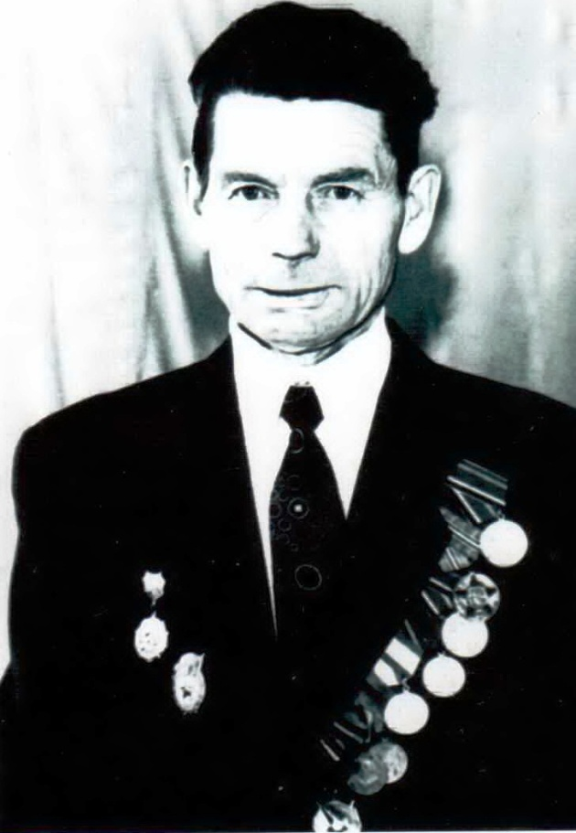
Макеев
Иван
Степанович

Ветеран войны

Родился в 1926 г., п. Атиг, русский, б/п.
Участвовал в боях в составе 117 стрелкового полка – пулеметчиком, 1-ый Белорусский фронт.
Награжден орденом «Красное Знамя», медалями «За взятие Берлина», «За освобождение Варшавы», «За Победу над Германией», «За оборону Сталинграда» и другие четыре медали, а также объявлена благодарность за разгром Берлинской группы немецких войск и овладением гор. Берлина.

